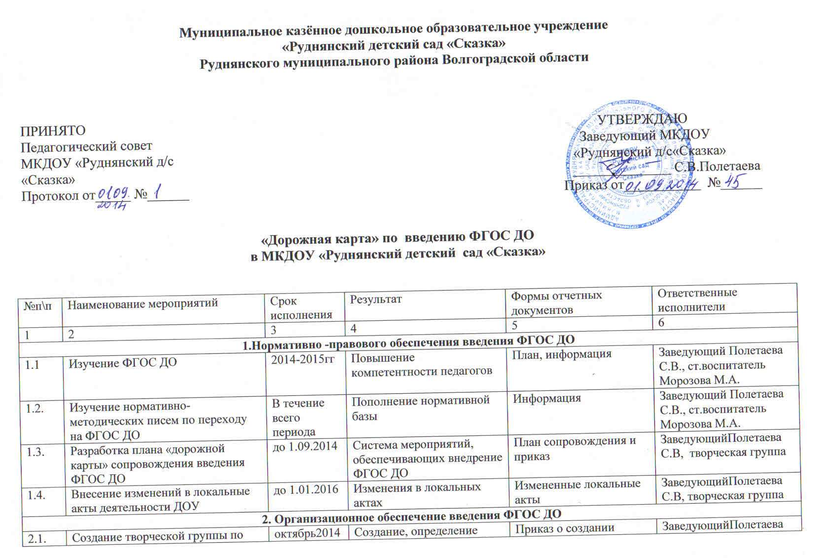

2.2 | Предварительный анализ ресурсного обеспечения в соответствии с требованиями ФГОС ДО | ноябрь 2014 | Получение объективной информации о готовности ДОУ к введению ФГОС ДО |  | Аналитическая справка | ЗаведующийПолетаева С.В, творческая группа
2.3. | Организация индивидуального консультирования педагогов ДОУ по вопросам психолого-педагогического сопровождения введения ФГОС ДО | в течение 2014-2015 года | Определение возможных психологических рисков и способов их профилактики, расширение и обновление психо-диагностического инструментария на основе запросов и современных достижений психологической науки |  | План работы педагога-психолога | ЗаведующийПолетаева С.В  Ст.воспитательМорозова М.А.творческая группа
2.4. | Разработка и утверждение основной образовательной программы ДОУ | До 1.09.2015 | Разработка ООП ДОУ |  | Приказ об утверждении ООП | ЗаведующийПолетаева С.В  творческая группа
2.5. | Мониторинг введения ФГОС ДО | До 1.04.2015 | Диагностические материалы |  | План контроля | Заведующий Полетаева С.В., ст.воспитательМорозова М.А.
2.6. | Проведение консультаций в ДОУ «Введение ФГОС дошкольного образования: проблемы и перспективы» | Апрель 2014 | Активное профессиональное взаимодействие педагогов ДОУ по обмену опытом, , обсуждение проблем и поиск их решения |  | Приказ заведующего, план консультаций | Ст.воспитательМорозова М.А.
2.7. | Внесение изменений в систему оценки качества дошкольного образования в соответствии с ФГОС | В течение года | Обеспечение инструментария качества дошкольного образования в соответствии с ФГОС ДО |  | Методические материалы | Ст.воспитательМорозова М.А.
2.8. | Разработка методических рекомендаций к организации предметно-развивающей среды в соответствии с ФГОС ДО | В течение года | Методические рекомендации |  | Материал по предметно-развивающей среде | Ст.воспитательМорозова М.А.Творческая группа
3.Кадровое обеспечение введения ФГОС ДО
3.1. | Организация курсовой подготовки педагогических кадров по проблеме введения ФГОС ДО (разные формы: вебинары, дистанционные, онлайн, заочные и т.д.) | В течение 2014-2015гг | Поэтапная подготовка педагогических кадров к введению к ФГОС ДО |  | Приказ об утверждении план-графика повышения квалификации, плана курсовой подготовки. | Ст.воспитательМорозова М.А.
3.2. | Организация участия различных категорий педагогических работников в муниципальных, городских и региональных научно-практических конференциях, семинарах, круглых столах и т.д. по вопросам введения ФГОС ДО | В течение года 2014-2015 | Обеспечение научно-методического сопровождения и перехода введения ФГОС ДО |  | Материалы семинаров, конференций | Ст.воспитательМорозова М.А.
4. Информационное обеспечение введения ФГОС ДО
4.1 | Размещение на сайте ДОУ информации о введение ФГОС ДО | 2014-2015 | Информирование общественности о ходе и результатах введения ФГОС ДО |  | Представление информации на сайте | Заведующий Полетаева С.В  Ст.воспитательМорозова М.А.
4.2. | Информирование учредителя о ходе введения ФГОС ДО в ДОУ | 2014-2015 | Информационные справки |  | Представление информации | Заведующий Полетаева С.В  Ст.воспитательМорозова М.А.
4.3. | Информирование родителей о ходе и результатах введения ФГОС ДО в дошкольном учреждении на общих родительских собраниях | 2014-2015 | Протоколы родительских собраний |  | Приказы завед. о проведение родительских собраний | Заведующий Полетаева С.В  Ст.воспитательМорозова М.А.
4.4. | Обеспечение доступа участников образовательного процесса ДОУ к информационным образовательным ресурсам в сети интернет | 2014-2015 | Расширение возможностей доступа пользователей к банку актуальной педагогической информации и обеспечение возможностей дистанционной поддержки участников образовательного процесса |  | Создание банка полезных ссылок, наличие на сайте ДОУ ФГОС ДО | Заведующий Полетаева С.В  Ст.воспитательМорозова М.А.
5. Материально-техническое обеспечение ФГОС ДО
5.1. | Обеспечение соответствия материально-технической базы реализации ООП ДОУ в соответствии с требованиями ФГОС ДО | 2014-2015 |  | Соответствие материально-технической базы в соответствии с требованиями ФГОС ДО | Информационная справка | ЗаведующийПолетаева С.В, завхоз  Пименова В.Г.
5.2. | Обеспечение оснащенности развивающей среды в соответствии с требованиями ФГОС ДО и возрастом детей | 2014-2015 |  | Изменения в оснащенности ДОУ с учетом требований ФГОС ДО | Информационная справка по итогам самообследования | ЗаведующийПолетаева С.В  Ст.воспитательМорозова М.А.  Творческая группа
5.3. | Обеспечение укомплектованности библиотеки методического кабинета ДОУ печатными и электронными образовательными ресурсами по всем разделам основной образовательной программы ДОУ | 2014-2015 |  | Укомплектованность библиотеки методического кабинета справочными материалами, методической литературой, УМК, электронными носителями. | Информационная справка по итогам самообследования | Ст.воспитательМорозова М.А.творческая группа
5.4. | Обеспечение материально-технической базы реализации программы ДОУ действующим санитарным и противопожарным нормам, нормам охраны труда и безопасности воспитанников и работников ДОУ | Весь период |  | Приведение в соответствии с требованиями ФГОС ДО материальной –технической базы ДОУ | Информационная справка | ЗаведующийПолетаева С.В  Ст.воспитательМорозова М.А.  МедсестраВальковская Н.Г.  завхоз  Пименова В.Г.

